adidas представляет официальный мяч финального матча Лиги чемпионов УЕФА 2013

Новый мяч adidas Finale Wembley сохраняет традиции английского футбола

г. Херцогенаурах / Лондон, 31 января 2013 г. – Компания adidas представляет adidas Finale Wembley - официальный мяч финального матча Лиги чемпионов УЕФА 2013 года, который пройдет 25 мая на одном из самых любимых англичанами стадионе «Уэмбли».

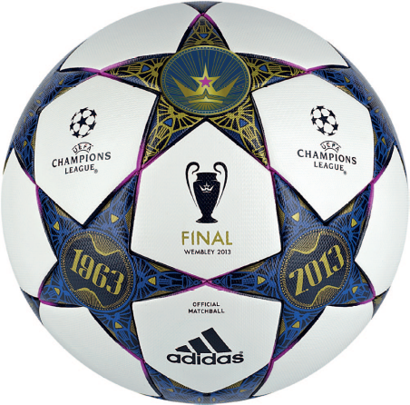

Дизайн нового мяча adidas был вдохновлен празднованием 50-летнего юбилея матчей Лиги чемпионов УЕФА, которые неизменно проходили на «родине футбола». Стадион «Уэмбли» неоднократно становился свидетелем того, как величайшие команды в истории сражались за «Кубок европейских чемпионов». От футбольных клубов «Милан» в 1963 г., «Манчестер Юнайтед» в 1978 г., «Аякс» в 1971 г. до ливерпульцев в 1978 г. и непобедимой «Барселоны» в 1992 г. и в 2011 г. С течением времени стадион «Уэмбли» становился тем местом, где маститые команды завоевывали трофей Лиги чемпионов УЕФА.

Следуя традициям, в дизайне adidas Finale Wembley использованы отдельные панели в форме звезд. Это знаковая черта присуща всем официальным мячам adidas, разработанным для самого престижного европейского клубного футбольного турнира. Графика в сочетании с выразительной цветовой палитрой отражают грандиозность события, в рамках которого победители турнира этого года будут коронованы на глазах 90 тысяч болельщиков.

«adidas создал мяч в честь финальных матчей на стадионе «Уэмбли». Это и дань уважения финалистам этого сезона, и чудесный подарок к юбилею», - говорит Клаус Петер-Майер, вице-президент adidas по международному спортивному маркетингу в футболе.

«Этот мяч, имеющий яркий, запоминающийся и почти королевский облик, по нашему мнению, превосходно воплощает все ценности Лиги чемпионов УЕФА. Тот факт, что финальный матч этого года пройдет в Лондоне, также невероятно символичен. В этом сезоне мяч adidas будет представлен во всех матчах стадии плей-офф «по пути на Уэмбли», где «короли Европы» получат заслуженную награду. Предстоящее событие обещает стать еще одной знаковой вехой в истории европейского футбола», - добавляет Ги-Лоран Эпстейн, директор по маркетингу компании UEFA Events SA.

Компания adidas обладает богатейшим опытом в разработке мячей, будучи их официальным поставщиком для всех крупных турниров УЕФА и ФИФА с 1970 года. Мяч Finale Wembley станет 20-тым официальным мячом, созданным adidas для Лиги чемпионов УЕФА.

В мяч adidas Finale Wembley будут играть во всех матчах Лиги чемпионов УЕФА, начиная с 12 февраля. Его можно будет приобрести в розничных магазинах adidas и в интернет-магазине adidas.ru , начиная с 1 февраля. Более подробную информацию о продукции и сервисах adidas можно найти на www.facebook.ru/adidasfootball или www.adidasnewsstream.com.

Технология: Новинка от adidas может похвастаться верхним покрытием с особой текстурой, обеспечивающей оптимальное сцепление в момент удара. Использование технологии термоскрепления панелей в форме звезд, на которые дизайнеров компании вдохновил логотип Лиги чемпионов УЕФА, позволяет создать абсолютно ровную поверхность и обеспечить правильный полет мяча.

Примечание:

adidas производит официальные мячи для ведущих футбольных соревнований с 1970 года

Опыт adidas в области производства футбольной продукции не имеет себе равных. adidas изготавливает футбольные мячи с 1963 года и в настоящий момент является ведущим мировым производителем, при этом всегда оставаясь на передовой линии развития технологий. adidas поставляет официальные мячи для всех крупных турниров УЕФА и ФИФА с 1970 года, а с 2006 года также является официальным поставщиком мячей для всех игр Лиги чемпионов УЕФА. Мяч adidas Finale используется на финальных матчах Лиги чемпионов УЕФА с сезона 2000-2001 гг. В 2008 году adidas также стал официальным поставщиком мячей для Кубка африканских наций, организованного Африканской конфедерацией футбола (CAF).

***
О компании adidas:
adidas – глобальная компания, занимающаяся созданием, разработкой и продажей спортивной обуви, одежды и аксессуаров. Поддерживая имидж ведущего спортивного бренда, adidas является частью adidas Group, корпорации, в которую также входят торговые марки Reebok, TaylorMade и Rockport.

О компании adidas Group:
adidas Group является одним из мировых лидеров индустрии спортивных товаров и предлагает широкий ассортимент продукции ключевых брендов: adidas, Reebok, TaylorMade, Rockport и Reebok-CCM Hockey. Штаб-квартира компании находится в городе Херцогенаурах (Германия), в компании работают более 46 тыс. сотрудников по всему миру, а общий объем продаж в 2011 году составил 13,3 миллиардов евро.

Контакты:

Майя Игнатьева
Агентство Pro-Vision Communications
Тел.: +7 (495) 221-69-12
E-mail: maya.ignatieva@pvc.ru

Комарова Екатерина
PR manager adidas Performance
Тел. +7 (495) 981-65-55 (#1230)
Моб. +7 (925)411-51-59
E-mail: Ekaterina.Komarova@adidas-group.com

Пожалуйста, посетите наш новостной портал
http://news.adidas.com
Нашу группу vkontakte:
vkontakte.ru/adidas
Официальную страницу на Facebook:
facebook.com/adidas
и Twitter:
twitter.com/adidasRU

